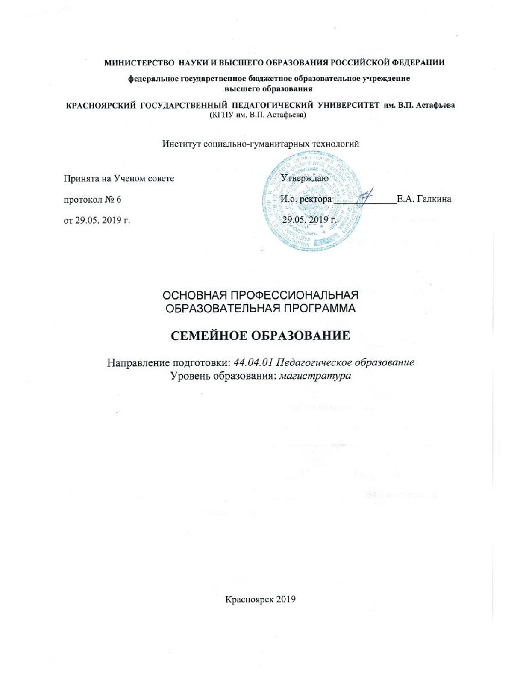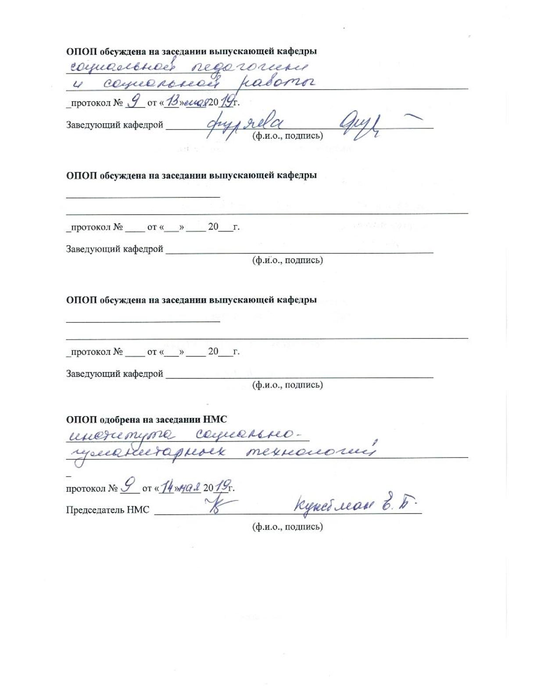
МИНИСТЕРСТВО НАУКИ И ВЫСШЕГО ОБРАЗОВАНИЯ
РОССИЙСКОЙ ФЕДЕРАЦИИ

федеральное государственное бюджетное образовательное учреждение
высшего образования

КРАСНОЯРСКИЙ ГОСУДАРСТВЕННЫЙ ПЕДАГОГИЧЕСКИЙ УНИВЕРСИТЕТ им. В.П. Астафьева
(КГПУ им. В.П. Астафьева)

Институт социально-гуманитарных технологий

ОПИСАНИЕ (АННОТАЦИЯ) ОСНОВНОЙ ПРОФЕССИОНАЛЬНОЙ ОБРАЗОВАТЕЛЬНОЙ ПРОГРАММЫ

СЕМЕЙНОЕ ОБРАЗОВАНИЕ
Направление подготовки: 44.04.01 Педагогическое образование
Уровень образования: академическая магистратура

Форма обучения | очная | очно-заочная | заочная
Срок обучения, лет | 2 | 0 | 0
Трудоемкость освоения программы (з.е.) | 120 | 0 | 0
Аудиторная работа (в часах) | 621,89 | 0 | 0
Самостоятельная работа (в часах) | 3413,75 | 0 | 0
Практики (в неделях) | 30 | 0 | 0
Государственная итоговая аттестация (в неделях) | 6 | 0 | 0

Красноярск 2019

Цель программы: развитие у обучающихся личностных качеств и формирование общекультурных, общепрофессиональных и профессиональных компетенций в соответствии с требованиями ФГОС ВО по направлению подготовки 44.04.01 Педагогическое образование.
Требования к абитуриенту: абитуриент должен иметь документ государственного образца о высшем профессиональном образовании.
Характеристика направления подготовки:
Области профессиональной деятельности выпускников: учреждения образования, социальной защиты и культуры.
Объекты профессиональной деятельности выпускников: обучение, воспитание, социализация, индивидуально-личностное развитие обучающихся, здоровьесберегающие технологии образования, психолого-педагогическое и социальное сопровождение участников образовательных отношений в организациях, осуществляющих образовательную деятельность.
Виды профессиональной деятельности выпускников: организационно-управленческая деятельность, психолого-педагогическое сопровождение разных категорий населения, научно-методическая деятельность в образовании, социальном обслуживании и культуре. Готовность выпускника реализовать психолого-педагогические смыслы в деятельности учреждений образования, социальной защиты и культуры, способствовать развитию инноваций в работе с разными группами населения, нуждающимися в помощи и поддержке.

Результаты обучения
Результаты обучения в соответствии с ФГОС ВО 3++ | Описание компетенций
Универсальные компетенции  (УК) | УК-1 – Способен осуществлять критический анализ проблемных ситуаций на основе системного подхода, вырабатывать стратегию действий.  УК-2 – Способен управлять проектом на всех этапах его жизненного цикла.  УК-3 – Способен организовывать и руководить работой команды, вырабатывая командную стратегию для достижения поставленной цели.  УК-4 - Способен применять современные коммуникативные технологии, в том числе на иностранном(ых) языке(ах), для академического и профессионального взаимодействия.  УК-5 - Способен анализировать и учитывать разнообразие культур в процессе межкультурного взаимодействия.  УК-6 - Способен определять и реализовывать приоритеты собственной деятельности и способы ее совершенствования на основе самооценки.
Общепрофессиональные компетенции (ОПК) | ОПК-1 - Способен осуществлять и оптимизировать профессиональную деятельность в соответствии с нормативными правовыми актами в сфере образования и нормами профессиональной этики.  ОПК-2 – Способен проектировать основные и дополнительные образовательные программы и разрабатывать научно-методическое обеспечение их реализации.  ОПК-3 - Способен проектировать организацию совместной и индивидуальной учебной и воспитательной деятельности обучающихся, в том числе с особыми образовательными потребностями.  ОПК-4 – Способен создавать и реализовывать условия и принципы духовно-нравственного воспитания обучающихся на основе базовых национальных ценностей.  ОПК-5 - Способен реализовывать образовательные программы в соответствии с требованиями федеральных государственных образовательных стандартов.  ОПК-6 - Способен проектировать и использовать эффективные психолого-педагогические, в том числе инклюзивные, технологии в профессиональной деятельности, необходимые для индивидуализации обучения, развития, воспитания обучающихся с особыми образовательными потребностями.  ОПК-7 - Способен планировать и организовывать взаимодействия участников образовательных отношений.  ОПК-8 - Способен проектировать педагогическую деятельность на основе специальных научных знаний и результатов исследований.
Профессиональные (ПК) компетенции | ПК-1 - Способен реализовывать образовательные программы в соответствии с требованиями федеральных государственных образовательных стандартов.  ПК-2 - Способен осуществлять проектирование научно-методических и учебно-методических материалов.  ПК-3 - Способен организовывать научно-исследовательскую деятельность обучающихся.
Результаты обучения в соответствии с профессиональным стандартом «Педагог»
Обобщенные трудовые функции | А/6 Педагогическая деятельность по проектированию и реализации образовательного процесса в образовательных организациях дошкольного, начального общего, основного общего, среднего общего образования.  В/5-6 Педагогическая деятельность по проектированию и реализации основных общеобразовательных программ.
Трудовые функции | А/01.6 Общепедагогическая функция. Обучение.  А/02.6 Воспитательная деятельность.  А/03.6 Развивающая деятельность.  В/01.5 Педагогическая деятельность по реализации программ дошкольного образования.  В/02.6 Педагогическая деятельность по реализации программ начального общего образования.  В/03.6 Педагогическая деятельность по реализации программ основного и среднего общего образования.  В/04.6 Модуль "Предметное обучение. Математика".  В/05.6 Модуль "Предметное обучение. Русский язык".

Структура и содержание ОПОП
Наименование блока учебного плана | Наименование компонентов блока
Блок 1 «Дисциплины (модули)»
Базовая часть | Б1.ОДП.01 Модуль 1 "Методология исследования в образовании"  Б1.ОДП.01.01 Современные проблемы науки и образования  Б1.ОДП.01.02 Методология и методы научного педагогического исследования  Б1.ОДП.01.03 Современные подходы в научных педагогических исследованиях  Б1.ОДП.01.04(У) Учебная практика: научно-исследовательская работа  Б1.ОДП.01.05(К) Экзамен по модулю "Методология исследования в образовании"  Б1.ОДП.02 Модуль 2 "Педагогическое проектирование"  Б1.ОДП.02.01 Теоретические основы педагогического проектирования  Б1.ОДП.02.02 Проектирование образовательных программ  Б1.ОДП.02.03 Проектирование систем исследовательской работы обучающихся  Б1.ОДП.02.04(У) Учебная практика: технологическая (проектно-технологическая) практика  Б1.ОДП.02.05(К) Экзамен по модулю "Педагогическое проектирование"  Б1.О.01 Модуль 3 "Основы организации профессиональной педагогической деятельности"  Б1.О.01.01 Информационно-коммуникационные технологии в профессиональной деятельности  Б1.О.01.02 Деловой иностранный язык  Б1.О.01.03 Мониторинг образовательных результатов
Вариативная часть | Б1.В.1.01 Модуль 4 "Предметно-теоретический: начальное образование"  Б1.В.1.01.01 Современные образовательные системы в практике начальной школы  Б1.В.1.01.02 Актуальные подходы к реализации содержания начального образования  Б1.В.1.01.03 Психолого-педагогическое сопровождение младших школьников в образовании  Б1.В.1.01.04 Инклюзивное образование в начальной школе  Б1.В.1.01.05 Инновационные технологии в практике обучения в начальной школе  Б1.В.1.01.06(К) Экзамен по модулю "Предметно-теоретический: начальное образование"  Б1.В.1.ДВ.01 Элективный модуль 1  Б1.В.1.ДВ.01.01 Модуль по выбору 1. "Модели педагогического сопровождения семьи"  Б1.В.1.ДВ.01.01.01 Раннее сопровождение семей с детьми дошкольного возраста  Б1.В.1.ДВ.01.01.02 Коррекционно-педагогическое сопровождение по М.Монтессори  Б1.В.1.ДВ.01.01.03 Педагогическое сопровождение приемных семей  Б1.В.1.ДВ.01.02 Модуль по выбору 2. Социально-технологический  Б1.В.1.ДВ.01.02.01 Технологии социально-педагогической работы с семьей, находящейся в СОП  Б1.В.1.ДВ.01.02.02 Экспертные педагогические практики в работе с семьей  Б1.В.1.ДВ.01.02.03 Социальное партнерство в организации педагогического сопровождения семьи  Б1.В.1.ДВ.02 Элективный модуль 2  Б1.В.1.ДВ.02.01 Модуль по выбору 1. Инклюзивное образование  Б1.В.1.ДВ.02.01.01 Инклюзивное образование в общей школе  Б1.В.1.ДВ.02.01.02 Социальная инклюзия детей и подростков с ограниченными возможностями развития  Б1.В.1.ДВ.02.01.03 Семейное консультирование и семейная терапия  Б1.В.1.ДВ.02.02 Модуль по выбору 2. Сетевые технологии  Б1.В.1.ДВ.02.02.01 Технологии дистанционного обучения  Б1.В.1.ДВ.02.02.02 Сетевые формы образовательного взаимодействия  Б1.В.1.ДВ.02.02.03 Цифровые образовательные ресурсы для средней общеобразовательной школы
Блок 2. Практика  Вариативная часть | Б2.01 Учебная практика  Б2.01.01(У) Ознакомительная практика  Б2.02 Производственная практика  Б2.02.01(П) Технологическая (проектно-технологическая) практика  Б2.02.02(П) Научно-исследовательская работа  Б2.02.03(П) Педагогическая практика  Б2.02.04(П) Преддипломная практика
Блок 3. Государственная итоговая аттестация | Б3.01 Подготовка к сдаче и сдача государственного экзамена;  Б3.02 Выполнение и защита выпускной квалификационной работы.
Факультативные дисциплины (модули) | ФТД.В.01 Социальные основы профилактики экстремизма и зависимых форм поведения в молодежной среде  ФТД.В.02 Правовые основы профилактики экстремизма и зависимых форм поведения в молодежной среде

СВЕДЕНИЯ О КАДРОВОМ ОБЕСПЕЧЕНИИ ОБРАЗОВАТЕЛЬНОГО ПРОЦЕССА
по основной профессиональной образовательной программе
КОМПЛЕКСНОЕ СОПРОВОЖДЕНИЕ СЕМЬИ С ДЕТЬМИ С ИНВАЛИДНОСТЬЮ
Направление подготовки: 44.04.02 Психолого-педагогическое образование Уровень образования: академическая магистратура

№  п/п | Наименование дисциплины, практики в соответствии с учебным  планом | Фамилия И.О. |  | Должность по штатному расписанию | Ученая степень и ученое звание
 |  | Основные работники | Совместители
1 | 2 | 3 | 4 | 5 | 6
1 | Современные проблемы науки и образования | Фуряева Т.В. |  | Профессор | Д.п.н., профессор
2 | Методология и методы научного педагогического исследования | Багачук А.В. |  | Доцент | К.физ-мат.н., доцент
3 | Современные подходы в научных педагогических исследованиях | Фуряева Т.В. |  | Профессор | Д.п.н., профессор
4 | Теоретические основы педагогического проектирования | Бочарова Ю.Ю. |  | Доцент | К.п.н., доцент
5 | Проектирование образовательных программ |  | Ситдикова Т.Ю. | Доцент
6 | Проектирование систем исследовательской работы обучающихся |  | Ситдикова Т.Ю. | Доцент
7 | Информационно-коммуникационные технологии в профессиональной деятельности | Ломаско П.С. |  | Доцент | К.п.н.
8 | Деловой иностранный язык | Яковлев А.А. |  | Доцент | К.филол.н.
9 | Мониторинг образовательных результатов | Бочарова Ю.Ю. |  | Доцент | К.п.н., доцент

10 | Современные образовательные системы в практике начальной школы | Дуда И.В. |  | Доцент | К.п.н., доцент
11 | Актуальные подходы к реализации содержания начального образования | Плеханова Е.М. |  | Доцент | К.п.н., доцент
12 | Психолого-педагогическое сопровождение младших школьников в образовании | Дуда И.В. |  | Доцент | К.п.н., доцент
13 | Инклюзивное образование в начальной школе | Дуда И.В. |  | Доцент | К.п.н., доцент
14 | Инновационные технологии в практике обучения в начальной школе | Плеханова Е.М. |  | Доцент | К.п.н., доцент
15 | Раннее сопровождение семей с детьми дошкольного возраста | Черкасова Ю.А. |  | Доцент | К.п.н.
16 | Коррекционно-педагогическое сопровождение по М.Монтессори | Черкасова Ю.А. |  | Доцент | К.п.н.
17 | Педагогическое сопровождение приемных семей | Фуряева Т.В. |  | Профессор | Д.п.н., профессор
18 | Технологии социально-педагогической работы с семьей, находящейся в СОП | Фуряева Т.В. |  | Профессор | Д.п.н., профессор
19 | Экспертные педагогические практики в работе с семьей | Бочарова Ю.Ю. |  | Доцент | К.п.н., доцент
20 | Социальное партнерство в организации педагогического сопровождения семьи | Фуряева Т.В. |  | Профессор | Д.п.н., профессор
21 | Инклюзивное образование в общей школе | Фуряева Т.В. |  | Профессор | Д.п.н., профессор
22 | Социальная инклюзия детей и подростков с ограниченными возможностями развития | Фуряева Т.В. |  | Профессор | Д.п.н., профессор
23 | Семейное консультирование и семейная терапия | Черкасова Ю.А. |  | Доцент | К.п.н.
24 | Технологии дистанционного обучения | Николаева Ю.С. |  | Доцент | К.тех.н.
25 | Сетевые формы образовательного взаимодействия | Николаева Ю.С. |  | Доцент | К.тех.н.
26 | Цифровые образовательные ресурсы для средней общеобразовательной школы | Николаева Ю.С. |  | Доцент | К.тех.н.
27 | Ознакомительная практика | Фуряева Т.В.  Кузина Д.В. |  | Профессор  Ст. преподаватель | Д.п.н., профессор  К.п.н.
28 | Технологическая (проектно-технологическая) практика | Фуряева Т.В.  Кунстман Е.П.  Кузина Д.В. |  | Профессор  Доцент  Ст. преподаватель | Д.п.н., профессор  К.п.н., доцент  К.п.н.
29 | Научно-исследовательская работа | Фуряева Т.В.  Бочарова Ю.Ю.  Кунстман Е.П.  Кузина Д.В.  Дорошенко Е.Г.  Песегова Е.О. |  | Профессор  Доцент  Доцент  Ст. преподаватель  Доцент  Ст. преподаватель | Д.п.н., профессор  К.п.н., доцент  К.п.н., доцент  К.п.н.  К.п.н., доцент
30 | Педагогическая практика | Фуряева Т.В. |  | Профессор | Д.п.н., профессор
31 | Преддипломная практика | Фуряева Т.В. |  | Профессор | Д.п.н., профессор
32 | Социальные основы профилактики экстремизма и зависимых форм поведения в молодежной среде | Шик С.В. |  | Доцент | К.п.н., доцент
33 | Правовые основы профилактики экстремизма и зависимых форм поведения в молодежной среде | Константинова М.В. |  | Доцент | К.ист.н.

Руководитель научным содержанием программы: профессор Фуряева Татьяна Васильевна Ученая степень: доктор педагогических наук

Осуществляемые руководителем самостоятельные научно-исследовательские (творческие) проекты или участие в осуществлении таких проектов по направлению подготовки:
- Научная школа КГПУ им. В.П. Астафьева «Теория и практика профессионального социально-гуманитарного образования: сетевой ресурс».
- В рамках РК НИОКР кафедры социальной педагогики и социальной работы КГПУ им. В.П. Астафьева «Повышение качества жизни людей разного возраста и возможностей.
- Наличие ежегодных публикаций по результатам научно-исследовательской (творческой) деятельности в ведущих отечественных и (или) зарубежных рецензируемых научных журналах и изданиях:

- Социальное исключение людей с РАС : понимание и преодоления/ Аутизм и другие нарушения в развитии психики. Электронный журнал КШПУ им. В. П. Астафьева, 2018, №1(1), с.38-53.

- Социально-педагогическая поддержка семей в учреждениях социальной сферы семей с детьми с ограниченными возможностями здоровья// Вестник Красноярского государственного педагогического университета им. В. П. Астафьева, № 2 (44), Красноярск, 2018, с.с.14-21.

- Социально-педагогическая проектная деятельность как средство активизации образовательной вовлеченности студентов-интернов/Сибирский педагогический журнал, 2018,»2, с.94-100.импакт-фактор 0,761

- Проблема интеграции/инклюзии в психолого-педагогических исследованиях ученых Германии ( середина ХХ в-начало ХХ1 в)
- /ж. Современная зарубежная психология, 2018/1.т.7, с.7-18. DOI: http://dx.doi.org/10.17759/jmfp.20180701102

- Социально-педагогическая поддержка семьи, находящейся в трудной жизненной ситуации: региональный опыт// ж. Альма Матер, 2018, № 10, стр. 41-45.

Осуществление ежегодной апробации результатов научно-исследовательской (творческой) деятельности на национальных и международных конференциях:

- Социальное партнерство с общественными организациями в сопровождении людей с инвалидностью: региональный опыт// Современное детство: психолого-педагогическая поддержка семьи и развитие образования : сб. материалов I Всероссийской научно-практической конференции, Москва, 16–18 апреля 2018 г. , с. 82-90.

- Модель интернатуры в профессиональном социально-педагогическом образовании как ответ на гетерогенный вызов современного общества // Материалы Х Международной научно-практической конференции. Часть 2. М.,2017, с.424-431.

3. Динамика социально-педагогического дискурса: от эксклюзии к инклюзии//Инклюзивная культура в современном обществ: .Сб. трудов международной научно-практической конференции г.Новосибирск, 25-26 апреля 2017 г.-Новосибирск: Изд-во НГПУ, 2017.- с 122-126.

4. Готовность к совместной жизни как фактор предупреждения «вторичного сиротства Социальное партнёрство: педагогическая поддержка субъектов образования: материалы V Международной научно-практической конференции, Москва, 20–22 апреля 2017 г. / под ред. Н.Н. Михайловой и И.В. Хромовой. – М.: Пробел-2000, 2017. – с. 210-216.

Места работы (трудоустройство) выпускников
- Дошкольные образовательные организации
- Средние общеобразовательные школы
- Организации профессионального образования
- Центры дополнительного образования
- Негосударственные центры развития ребѐнка
- Центры диагностики и консультирования
- Центры психолого-педагогической, медицинской и социальной помощи
- Центры профориентации
- Социальные организации (психоневрологические интернаты, учреждения социального обслуживания населения, социально-реабилитационные центры и др.)

Контактная информация Институт социально-гуманитарных технологий. 660905 Красноярск, ул. Взлетная 20, телефон 8 (391) 2639521. E-mail: tat.fur130@mail.ru

ЛИСТ ВНЕСЕНИЯ ИЗМЕНЕНИЙ

Период внесения изменений |  | Вносимые изменения | Рассмотрено на заседании  выпускающей кафедры | Одобрено на заседании НМСС(Н) | Утверждено на заседании Ученого совета
По тогам 20___/20____ учебного года | 1. |  | Протокол № ___ от «___»___20___ | Протокол № ___ от «___»___20___ | Протокол № ___ от «___»___20___
По тогам 20___/20____ учебного года |  |  | Протокол № ___ от «___»___20___ | Протокол № ___ от «___»___20___ | Протокол № ___ от «___»___20___
По тогам 20___/20____ учебного года |  |  | Протокол № ___ от «___»___20___ | Протокол № ___ от «___»___20___ | Протокол № ___ от «___»___20___

